МІНІСТЕРСТВО ОХОРОНИ ЗДОРОВ’Я УКРАЇНИ
НАЦІОНАЛЬНИЙ МЕДИЧНИЙ УНІВЕРСИТЕТ
імені О.О.БОГОМОЛЬЦЯ

“Затверджено”
на методичній нараді №1
кафедри радіології та радіаційної медицини

Завідувач кафедри
професор_Ткаченко М.М.
_____________________________
“05” вересня 2019 р

МЕТОДИЧНІ ВКАЗІВКИ

ДЛЯ САМОСТІЙНОЇ РОБОТИ СТУДЕНТІВ

ПРИ ПІДГОТОВЦІ ДО ПРАКТИЧНОГО ЗАНЯТТЯ

Навчальна дисципліна | РАДІОЛОГІЯ (променева діагностика та променева терапія)
Тема заняття№18 | Променеві ознаки окремих захворювань нирок та сечовивідних шляхів.
Курс | 3
Факультет | Медичні (1, 2, 3, 4), ФПЛЗСУ, медико-психологічний

Київ 2019

- Актуальність теми: тактику променевого дослідження органів сечовидільної системи обирають згідно нозологічної форми захворювання, враховуючи анамнез захворювання, клінічні та лабораторні дані. Променеві методи дослідження сечовидільної системи дозволяють візуалізувати нирки, визначити особливості топографії, форми, геометричних розмірів, кількості функціонуючої паренхіми та порушення гломерулярної або тубулярної функції.
Алгоритми променевого дослідження в більшості випадків стандартизовані залежно від основного синдрому захворювання сечовидільної системи. Основними синдромами є сечовий, гіпертензівний, гематуричний, нефротичний, больовий, дизуричний.

2. Конкретні цілі:
Скласти план обстеження хворого з підозрою на захворювання нирок та сечовидільних шляхів.
Запропонувати найбільш значущий метод променевого дослідження при різній патології органів сечовидільної системи.
Проаналізувати патологічні типи ренографічних кривих.
Знати променеві ознаки сечокам′яної хвороби.
Знати променеві ознаки травми нирки та сечового міхура.
Знати променеві ознаки запальних захворювань нирок.
Знати променеві ознаки нефрогенної гіпертензії.
Знати променеві ознаки кіст та пухлин нирок.
Знати променеві ознаки вад розвику нирок та сечоводів.

- Базові знання, вміння, навички, необхідні для вивчення теми (міждисциплінарна інтеграція)

Назви попередніх дисциплін | Отримані навики
Анатомія людини | Визначати топографію та синтопію органів сечовидільної системи. Кровопостачання нирок.
Біоорганічна хімія | Знати основи оптичної ізомерії органічних сполук.
Неорганічна хімія | Знати основи хімії комплексонів та комплексонатів.
Нормальна фізіологія | Основні функції нирок. Будова нефрону. Типи нефронів. Клубочкова фільтрація. Канальцева секреція.
Патологічна фізіологія | Типи порушень функції нирок. Механізми ушкодження паренхіми нирок.
Патологічна анатомія | Зміни в нирках при запальних захворюваннях нирок. Аномалії розвитку нирок та сечовидільних шляхів. Сечокам′яна хвороба. Кісти та пулини нирок.

- Завдання для самостійної праці під час підготовки до заняття.
- Види ультразвукового обстеження органів сечовидільної системи, їх мета та завдання.
- Ультразвукові ознаки нефролітіазу, запалення нирок, кіст та пухлин нирок, аномалій розвитку сечовидільної системи.
- Ультразвукове дослідження при патології сечового міхура.
- Радіонуклідні методи дослідження органів сечовидільної системи,їх мета та завджання.
- Роль динамічної реносцинтиграфії в діагностиці захворювань органів сечовидільної системи.
- Статична реносцинтиграфія, її роль у визначенні запальних та склеротичних уражень нирок при різних захворюваннях нирок.
- ПЕТ та ОФЕКТ в діагностиці пухлинних уражень органів сечовидільної системи.
- КТ та МРТ в діагностиці кістозних та вогнищевих уражень нирок.
- Рентгенологічні ознаки уражень нирок та сечовидільних шляхів.

4.1. Перелік основних термінів, параметрів, характеристик, які повинен засвоїти студент при підготовці до заняття:

Термін | Визначення
Протеїнурія | наявність білку в сечі, що переважно спостерігається при ураженні нирок. Патогенетичним механізмом появи білку в сечі є збільшення фільтрації та (або) зниження реабсорбції протеїну внаслідок патологічного процесу.
Природжені захворювання нирок | група нефропатій, які з'являються з моменту народження дитини внаслідок порушень процесів ембріогенезу.
Спадкові хвороби нирок | захворювання нирок, що обумовлені наявністю дефектних груп генів, гену чи його структури.
Пієлонефрит | неспецифічне інфекційно-запальне захворювання ниркового інтерстицію з послідовним ураженням усіх ниркових структур, що призводить до формуван-ня вогнищевого нефросклерозу
Гострий гломерулонефрит | двобічне дифузне захворювання нирок, яке характеризується бурним початком з гематурією та набряками (приблизно у 2/3 хворих), гіпертензією (приблизно у 50% хворих) і різними ступенями виразності транзиторної ниркової недостатності
Хронічний гломерулонефрит | група різноманітних первинних гломерулопатій, які характеризуються персистуючими прогресуючими запальними, склеротичними та деструктивними процесами з подальшим ураженням інших відділів нефрону
Хронічне захворювання нирок | пошкодження нирок, яке триває більше 3 місяців, що виявлене за структурними або функціональними порушеннями, з або без підвищеного рівня ШКФ, та проявляється одним або більше з наступних ознак: порушення в аналізах крові або сечі; порушення, виявленні при візуалізаційних дослідженнях; порушення, виявлені при біопсії нирки або рівень ШКФ <60 мл/хв/1.73 м2 протягом 3 місяців, з або без інших ознак пошкодження нирок, описаних вище
Артеріальна гіпертензія | рівень АТс і/або АТд ≥ 95 процентілю згідно статі, віку, зросту визначається в 3-х або більше вимірюваннях
Аплазія нирки | Відсутність нирки (вроджена вада)
Гіпоплазія нирки | вроджена вада із зменшенням органу в розмірах, яке перевищує 2 сігмальні відхилення від норми
Полікістоз нирок | стан при якому в обох нирках виникають множинні кісти різних розмірів, які не пов′язані з чашечками та мискою
Пієлоектазія | збільшення розмірів миски
Гідрокалікоз | розширення чашечок нирки
Міхурово-сечовідний рефлюкс | ретроградний закид сечі із сечового міхура в сечоводи та колекторну систему нирок

4.2. Теоретичні питання до заняття:
- Скласти план обстеження хворого з підозрою на захворювання нирок та сечовидільних шляхів.
- Які є патологічні типи ренографічних кривих, їх стисла характеристика.
- Які променеві ознаки сечокам′яної хвороби (ультразвукові, радіонуклідні та рентгенологічні).
- Які променеві ознаки травми нирки та сечового міхура.
- Які променеві ознаки запальних захворювань нирок (ультразвукові, радіонуклідні та рентгенологічні).
- Який променевий алгоритм та променеві ознаки нефрогенної гіпертензії.
- Які променеві ознаки кіст та пухлин нирок (ультразвукові, радіонуклідні, рентгенологічні КТ та МРТ).
- Які променеві ознаки вад розвику нирок та сечоводів, (нефроптоз, єдина нирка, подковоподібна, L- та S-подібні нирки. гіпотонія сечоводів)

4.3. Практичні роботи (завдання), які виконуються на занятті:
- Розбір сонограм при сечокам′яній хворобі, кістах нирок.
- Перегляд та розбір допплерограмм ниркового кровотоку при аномаліях ниркових судин, кістах та пухлинах нирок.
- Перегляд рентгенограм при різних захворюваннях нирок (сечокам′яна хвороба, аномалії нирок, аномалії сечових шляхів, стеноз ниркової артерії).
- Перегляд і аналіз екскреторних урограм для оцінки стану чашково-мискової системи нирок, прохідності сечоводів та оцінки екскреторної функції нирок.
- Аналіз мікційних урограмм для оцінки наявності міхурово-сечовідного рефлюксу.
- Визначення ділянок склерозу ниркової паренхіми при інфекціях сечових шляхів при сцинтиграфії нирок.
- Оцінка порушень функціонального стану нирок при радіонуклідному дослідженні (динамічна реносцинтиграфія).
- Аналіз КТ- та МРТ-грам при кістах і пухлинах нирок.

Зміст теми:

ЗАПАЛЬНІ ЗАХВОРЮВАННЯ НИРОК.

Гломерулонефрит
Діагноз гломерулонефриту встановлюється на підставі клініко-лабораторних даних. З методів променевих досліджень використовують УЗД, радіонуклідний та рентгенологічний (при наявності супутніх захворювань). УЗД при гломерулонефриті вказує на збільшення або зменшення розмірів нирок та зміни ехогеності паренхіми. Ці ознаки не патогмонічні для гломерулонефриті і зустрічаються при інших захворювань нирок. На другому етапі обстеження використовують радіонуклідний метод для оцінки функції нирок та ступеня її порушень. Найбільш інформативною методикою є НРАГ та ДРСГ з ^{99m}Тс-ДТПО. Ниркова гемодинаміка (НГ) при ГН характеризується уповільненням артеріальної та венозної фаз кровотоку (Та, Тв), збільшенням часу аорто-ренального транзиту (Тар) та незначним зменшенням ємності артеріального русла нирок.
ДРСГ з ^{99m}Тс-ДТПО визначає симетричні уповільнення фільтраційно-екскреторних процесів в нирках - ренограми паренхіматозного типу (рис.1). Завдяки достатній кількості функціонуючої паренхіми нирки чітко візуалізуються на сцинтифото.
Зміни НГ та функціонального стану нирок є значнішими при клінічно несприятливих варіантах захворювання (нефротичному синдромі з гематурією, наявності підвищеного артеріального тиску, порушенні азотовидільної функції нирок).
За результатами НРАГ та ДРСГ, отриманими до початку програмної терапії ГН, можна прогнозувати перебіг захворювання. При хронізації патологічного процесу в нирках або подальшому його прогресуванні з розвитком ХНН уповільнення Та та Тар, швидкості клубочкової фільтраці (КФ), періоду максимального накопичення РФП (Тмах), зростання відсотку виведення РФП до 20-ї хвилини дослідження (Е₂₀) вірогідні в порівнянні з контрольною групою (при інтактних нирках). Окрім того, подовження Та вірогідне при відсутності ефекту від лікування (прогресування) в порівнянні з результатами, характерними для хворих з повною клініко-лабораторною ремісією (ПКЛР). Загалом уповільнення Та>8с є свідченням значних змін НГ та несприятливого прогнозу захворювання.

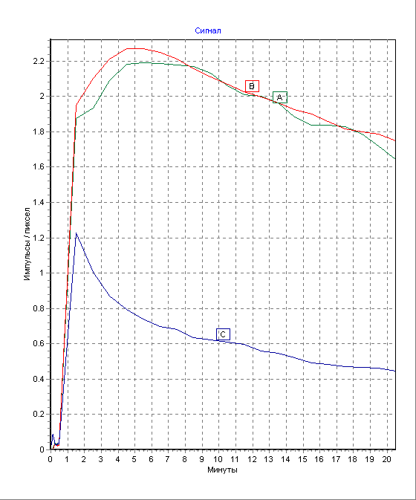 | 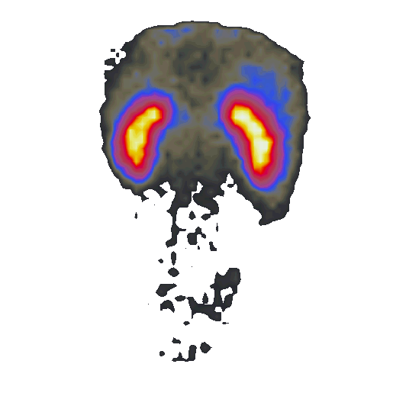 | 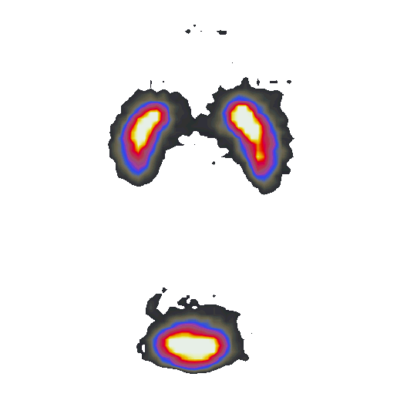
Ренограми | Сцинтифото, 3 хв | Сцинтифото, 20 хв
Рисунок 1 - Ренограми та сцинтифото нирок з ^{99m}Тс-ДТПО у хворого на ГН, в періоді розгорнутих клінічних проявів

На фоні лікування та після його завершення у більшості хворих документується покращення параметрів НРАГ та ДРСГ, однак, в катамнезі порушення функції нирок та уповільнення НГ зберігаються майже у чверті хворих з досягнутою ПКЛР, що свідчить про незавершеність патологічного процесу в нирках та необхідність постійного клініко-лабораторного і радіонуклідного моніторингу.
ДРСГ з ^{99m}Тс-ПФ дозволяє визначити ті ж функціональні параметри, що і дослідження з ^{99m}Тс-ДТПО, але, при додатковому обстеженні через 1 годину, дає можливість оцінити ступінь деструктивних процесів в інтерстиційній тканині нирок за рахунок спорідненості РФП до вогнищ запалення - накопичення ^{99m}Tc-ПФ в уражених нирках пов'язують із активацією процесу окисного фосфорелювання в клітинах та збільшенням проникності мембран, які в нормі не пропускають молекулу ПФ.
При гострому ГН на фоні розгорнутих клінічних проявів відсоток фіксації РФП в нирках перевищує майже у 4 рази аналогічні дані контрольної групи, а після лікування - зменшується, не сягаючи нормальних значень (таблиця 3). При хронічному ГН вихідні цифри накопичення ^{99m}Тс-ПФ також зростають, але програмна терапія не сприяє їх зменшенню. Окрім того, документується асиметрія фіксації ^{99m}Тс-ПФ до 1,5-2,0 (у хворих з інтактними нирками - не більше 0,3-0,4), незважаючи на двобічний характер ураження.
Збереження фіксації РФП в нирках на рівні 7-8% на фоні програмної терапії є прогностичною ознакою хронізації ГН, а 10-12% - прогресування захворювання. Зменшення ж відсотку фіксації в динаміці лікування від 6-7% до 4-5% характерне при ефективному лікуванні.

ПІЄЛОНЕФРИТ

При УЗД на боці ураження відзначається збільшення розмірів нирки, зміни ехогенності паренхіми, розщеплення миски. Більш інформативними є радіонуклідні дослідження. Найбільш інформативними методиками є НРАГ та ДРСГ з канальцевими РФП (^{99m}Тс-ЕС, ^{99m}Тс-МАГ3), багатоцільові дослідження з ^{99m}Тс-ПФ, СРСГ з ^{99m}Тс-ДМСО.
Перевагами ДРСГ з ^{99m}Тс-ЕС, ^{99m}Тс-МАГ3 є можливість визначити асиметричність порушення функції (в першу чергу – екскреторної фази), затримку РФП в мисках (рис.2). Порівняльні дослідження показали високу кореляцію результатів РСГ з ^{99m}Tc-ДТПО, ¹³¹J-гіпураном і ^{99m}Tc-ДМСО.
При багатоцільових дослідженнях з ^{99m}Тс-ПФ у хворих на ПН, також відзначається асиметричне порушення функції нирок, а при статичному обстеженні - підвищене нерівномірне включення РФП. Асиметрія включення РФП в уражену нирку перевищує в 2-3 рази накопичення в симетричній нирці, що залежить від тривалості патологічного процесу та його активності.
При СРСГ з ^{99m}Tc-ПФ визначається активність запального процесу в ураженій нирці: I-II ступень - включення РФП 4,5 – 5,5%, III – 6 – 10%, IV – 10% та вище (рис.3). Симетрична нирка в активній стадії ПН також накопичує ПФ більше, ніж в нормі, що свідчить про її участь в запальному процесі в гострій фазі захворювання. В стадії ж ремісії відсоток включення РФП в симетричній інтактній нирці наближається до рівня контрольної групи.

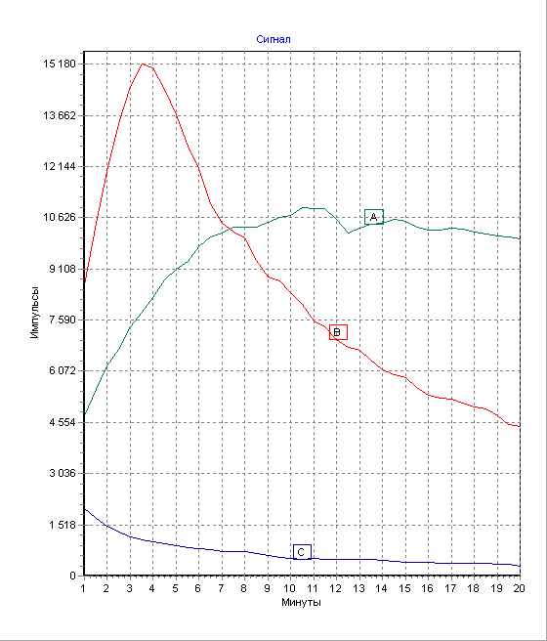 | 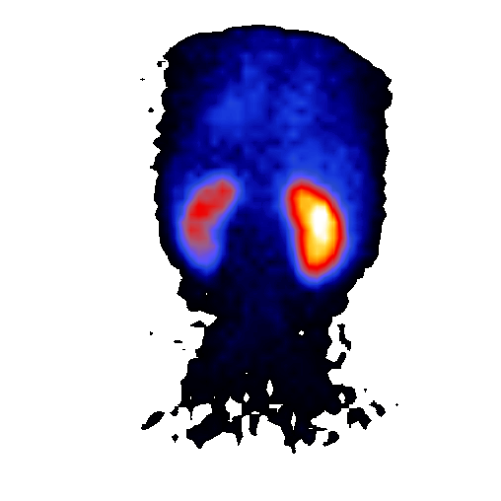 | 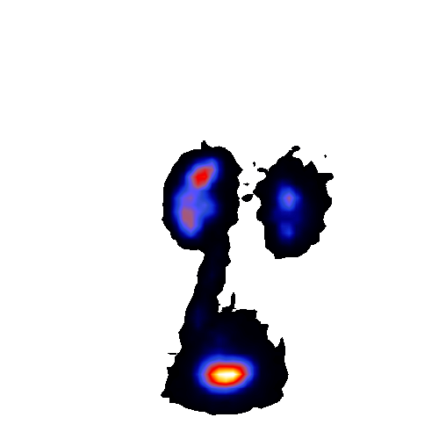
Ренограми | Сцинтифото, 3 хв | Сцинтифото, 20 хв
Рисунок 2 - Ренограми та сцинтифото з ^{99m}Тс-ДТПО у хворого на ПН (асиметрія фільтраційно-екскреторних процесів: ренограма лівої нирки - паренхіматозного типу, правої – нормальна)

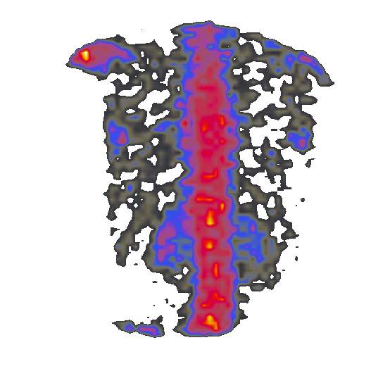 | 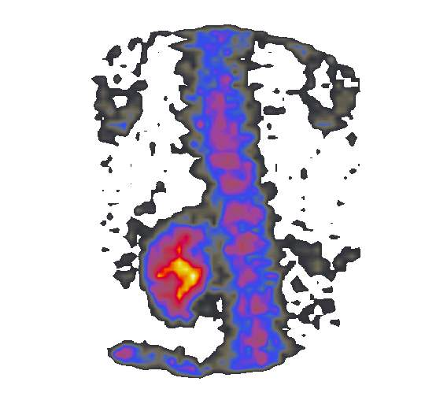
А | Б
Рисунок 3 - Фіксація ^{99m}Tc-ПФ в нирках в нормі (А) та при хронічному ПН в стадії загострення (Б)

СРСГ дозволяє виявити рубцеві і інші вогнищеві кортикальні зміни, тубулярні дисфункції і аномалії розвитку. При використанні ^{99m}Tc-ДМСО спостерігається прямий зв`язок внутрішньо- та міжниркового розподілу РФП з НГ, кліренсом ендогенного креатініну. ^{99m}Tc-ДМСО має високий рівень кортикальної фіксації і низьку екскрецію з сечею, що дозволяє чітко візуалізувати окремо корковий шар нирок. За відсотком накопичення цього РФП в нирковій паренхімі визначають функцію тубулярного апарату кожної нирки окремо, оцінюють кількість функціонуючої паренхіми.
Для більш детальної оцінки накопичення РФП в паренхімі нирок виконується багатопозиційна СРСГ з ^{99m}Tc-ДМСО - еталонний метод виявлення дефектів коркового шару: 0 – дефектів немає, 1 - одна ділянка склерозу, 2 - дві ділянки, 3 - три і більше (рис.4).

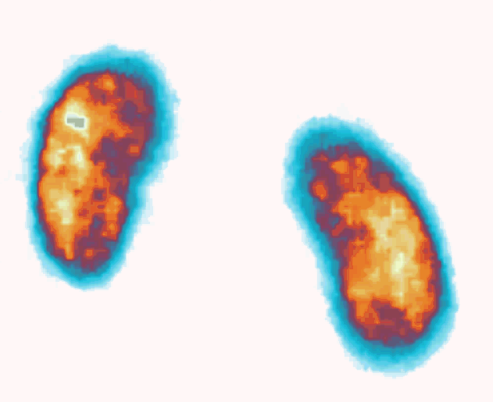 | 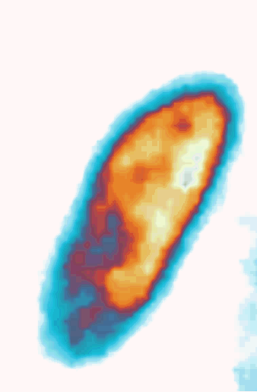
Задня проекція | Ліва бокова проекція
Рисунок 4 – СРСГ з ^{99m}Tc-ДМСО (дефекти коркового шару лівої нирки)

При наявності двох і більше ділянок склерозу або при сумнівних результатах СРСГ з ^{99m}Tc-ДМСО призначається ОФЕКТ дослідження, яке дозволяє оцінити фіксацію РФП по зрізам в сагітальній, фронтальній та аксіальній площинах. ОФЕКТ методика більш інформативна у визначенні площі і поширеності ділянок склерозу ниркової тканини але супроводжується значнішим променевим навантаженням.
При ускладненнях пієлонефриту, таких як абсцес або карбункул призначають УЗД та КТ. Ці методи дозволяють визначити порожнину утворення, наявність в порожнині некротичних мас, контурі утворення.
Таким чином, тактика променевого дослідження при запальних захворюваннях нирок полягає в комбінації радіонуклідного дослідження з сонографією та КТ.

АртерІальна гІпертензІя.

АГ може бути первинною (ессенціальною) або вторинною (симптоматичною). Первинна АГ (ПАГ) – самостійне захворювання, при якому основним клінічним симптомом є підвищення АТс і/або АТд з невідомих причин. Краще користуватись терміном первинна, а не ессенціальна АГ, тому що «ессенціальна» має на увазі, що високий АТ є обов’язковим для життя хворого. Вторинна або симптоматична АГ – підвищення АТ, обумовлене відомими причинами – наявністю патологічних процесів в різних органах і системах. Нефрогенна АГ може бути:
вазоренальною (порушення притоку крові до нирки пов′зане із звуженням ниркової артерії внаслідок фібромускулярної дисплазії, атеросклерозу, тромбозу, перегину судини при нефроптозі, аневризмі;
паренхіматозною - порушення внутрішньониркового кровотоку при гломерулонефриті або пієлонефриті.

Таблиця 1

Найбільш часті причини АГ в різні вікові періоди
До 1 року | 1-6 років | 7–12 років | Підлітки, дорослі
Тромбоз ниркових артерій або вен  Стеноз ниркових артерій  Вроджені аномалії нирок  Коарктація аорти  Бронхолегенева дисплазія | Стеноз ниркових артерій  Паренхіматозні захворювання нирок  Пухлина Вільмса Нейробластома  Коарктація аорти  Пухлина наднирників  (кортикостерома)  Хвороба Іценко-Кушинга (аденома гіпофизу)  Феохромоцитома  Вузликовий периартеріїт | Паренхіматозні захворювання нирок  Реноваскулярна патологія  Коарктація аорти  ПАГ  Хвороба і синдром Іценко-Кушинга  Феохромоцитома  Неспецифічний аорто-артеріїт (хвороба Такаясу)  Вузликовий периартеріїт | ПАГ  Паренхіматозні захворювання нирок  Реноваскулярна АГ  Вроджена дисфункція кори наднирників, гіпертонічна форма  Феохромоцитома  Синдром Іценко-Кушинга  Вузликовий периартеріїт

В першу чергу призначається УЗД. УЗД дозволяє встановити положення та розміри нирок, допплерівське дослідження – особливості кровопостачання нирок і особливості його порушення.

Таблиця 2
Перелік лабораторних та інших діагностичних процедур у пацієнтів із вторинною АГ
Найменування патології | Лабораторні та діагностичні процедури
Захворювання нирок | Загальний аналіз сечі, аналіз сечі за Нечипоренком, Аддіс-Каковським, Амбурже, проба Зимницького; рівень креатиніну в сироватці крові, кліренс креатиніну, рівень білку в добовій сечі, рівень реніну в сироватці крові; екскреторна урографія з обов’язковою рентгенограмою в ортоположенні, ниркова ангіографія; радіоізотопна ренографія; динамічна сцинтіграфія; ультразвукове дослідження нирок.
Захворювання серця та судин | ЕхоКГ з допплерівським дослідженням серця та судин, ангіографія
Захворювання щитоподібної залози | Рівень ТТГ, Т₃ (вільний), Т₄ (вільний) в сироватці крові; антитіла до тіреоглобуліну та мікросомальної фракції.
Синдром Іценко-Кушинга | Рівень АКТГ і кортизолу в сироватці крові, вільного кортизолу в добовій сечі; проба з дексаметазоном; МРТ головного мозку і наднирників.
Первинний гіперальдостеронізм | Рівень калію в сироватці крові, реніну та альдостерону в плазмі; роздільне дослідження реніну та альдостерону в крові з правої та лівої ниркової і надниркової вен; проба з дексаметазоном.
Гіперпаратиреоїдизм | Рівень кальцію і паратгормону в сироватці крові; рентгенографія кісток кисти.

Більш цінне значення має радіонуклідна діагностика. Найбільш інформативними методиками є НРАГ, ДРСГ (з клубочковим РФП - ^{99m}Тс-ДТПО та канальцевим - ^{99m}Тс-МАГ3). Для есенціальної артеріальної гіпертензії характерні симетричні ангіо- і ренограми з незначними відхиленнями від норми у вигляді уповільнення швидкості секреторно-екскреторних процесів. При реноваскулярній гіпертензії ренограма з ураженого боку має тривалішу секреторну фазу, пологий і знижений (порівняно з другою ниркою) пік, іноді - подовжену екскреторну фазу, визначається асиметрії і непрямої ангіограми.
При підозрі на реноваскулярну гіпертензію (клінічно, або за наявністю асиметрії при первинному сцинтиграфічному дослідженні) доцільне проведення ДРСГ з фармакологічним навантаженням (використовують каптоприл (25 мг) або аспірин (20 мг/кг) або НРАГ (з каптоприлом): протягом 7 діб до обстеження відміняються інгібітори ангіотензинперетворюючого ферменту, за 3 доби – сечогінні препарати; дослідження виконується двічі - до прийому препарату та через 1 годину після. При повторній ДРСГ на боці стенозу ниркової артерії не менш ніж на 1 хв подовжується тривалість секреторної фази, більш ніж на 10% знижується висота ренографічної кривої, на 6-8 мл/хв і більше зменшується швидкість КФ, уповільнюється екскреція (більш ніж на 2 хв). Однобічне погіршення показників ренограми на 25% характерне для критичного стенозу ниркової артерії. При артеріальній гіпертензії, пов’язаній з ураженням мілких судин нирок, відповіддю на каптоприл є двостороннє збільшення секреторної ємності нирок при Тмах 7-8 хв. При есенціальної гіпертензії каптоприловий тест не змінює ренограму або призводить до її покращення. НРАГ з каптоприлом при стенозі ниркової артерії характеризується покращенням часових параметрів артеріальної фази.
Рентгенологічні дослідження. Артеріографія нирок досить інформативно дозволяє визначити ураження ниркової артерії – перегини, звуження, аневризму. Таке дослідження є обов′язковим при плануванні хірургічного втручання.
Спіральна КТ. Дозволяє точно визначити місце звуження всіх відділов ниркової артерії, провести пошарову трьохмерну реконструкцію отриманого зображення, оцінити ступінь оклюзії.
МРТ-ангіографія. Дозволяє за допомогою парамагнетиків точно визначити місце звуження ниркової артерії, особливо проксимального відділу (перші 3см від устя), провести пошарову трьохмерну реконструкцію отриманого зображення, оцінити ступінь оклюзії. Недолік – важко оцінювати ступінь і наявність оклюзії дистальних відділов ниркової артерії.

СЕЧОКАМ′ЯНА ХВОРОБА, ГІДРОНЕФРОЗ
Обстеження хворого починають з УЗД. Для гідронефрозу характерно розширення миски. В мисці або в сечоводі визначається наявність конкременту. Конкременти на УЗД візуалізуються як гіперехогенні утворення з чіткими контурами. Позаду конкременту визначається УЗ-доріжка (акустична тінь).
Далі призначається екскреторна урографія. За допомогою ЕУ підтверджують наявність конкременту в сечових шляхах і уточнюють його місцезнаходження. Одночасно ЕУ дозволяє оцінити стан миски, ступінь розширення чашечок, миски та сечоводу.
Далі призначається радіонуклідні дослідження. Найбільш інформативними методиками є ДРСГ з канальцевими РФП (^{99m}Тс-ЕС, ^{99m}Тс-МАГ3) та СРСГ з ^{99m}Тс-ДМСО.
При гідронефротичній трансформації у хворих під час дослідження з клубочковими РФП на боці ураження відзначаються значні порушення фільтраційно-екскреторних процесів - ренограма обструктивного типу. При обструктивних уропатіях з використанням канальцевих РФП на боці ураження на останніх хвилинах ДРСГ добре візуалізуються розширені миски за рахунок значної затримки РФП. Швидкість екскреторних процесів уповільнена – Т1/2мах знаходиться в межах 19-20-й хвилини (норма - 7-9 хв). На сцинтифото документується чергування ділянок підвищеного та зниженого включення препарату з різким уповільненням транспортних параметрів. Прогностично сприятливою ознакою при вивченні функції паренхіми та миски ураженої нирки окремо є затримка евакуації РФП за рахунок миски, а значне порушення функції паренхіми свідчить про застарілий процес. Однак, оцінка залишкової функціонуючої паренхіми при гідронефрозі за швидкістю КФ не завжди об`єктивна, бо стандартна програмна обробка даних не враховує ступінь та тривалість існування обструкції, завищує швидкість КФ. При виникненні обструкції гостро (наприклад при сечокам`яній хворобі) отримані значення, як правило, відповідають дійсності. При гідронефротичній трансформації на фоні аномалії розвитку нирки, існуючій тривалий час, вірогідна оцінка КФ не можлива.
Хоча при використанні ^{99m}Tc-ЕС або МАГ3 (РФП з високою екстракційною здатністю) у більшості випадків можна диференціювати істинну та хибну обструкції без додаткового обстеження, звичай, обструктивний тип ренограми потребує проведення додаткового ДРСГ з навантаженням фуросемідом (лазиксом). Дослідження виконується двічі - до і після введення лазиксу (довенно 0,25-1 мг/кг, не більше 40 мг). Збереження обструктивної кривої при повторному обстеженні свідчить про наявність механічної перешкоди відтоку сечі. Якщо після введення лазиксу спостерігається часткова або уповільнена відповідь з неповним виведенням РФП (Т1/2мах 15-20 хв), можна думати про міогенну атонію сечовивідних шляхів внаслідок тривало існуючого оклюзійного фактору. У випадку, коли після введення лазиксу через 1-3 хв відзначається швидкий спад кривої та повна елімінація РФП з нирок з Т1/2мах на 7-10 хв - механічна перешкода для відтоку сечі відсутня, а обструктивний тип кривої є результатом зниження тонусу гладкої мускулатури збиральної системи нирок, перистальтичних скорочень сечоводу при повній або частковій прохідності сечових шляхів.

МІХУРОВО-СЕЧОВІДНИЙ рефлюкс

Враховуючи неспецифічність клінічної картини і лабораторних тестів в діагностиці МСР, головне значення належить спеціальним методам дослідження, серед яких основне місце займають рентгенологічний та ультразвуковий. В клиниці дитячої урології рентгенологічний метод залишається основним в діагностиці МСР. Застосовується екскреторна урографія (ЕУ), мікційна цистографія та цистоуретерографія. Незважаючи на високу діагностичну значимість ці методики мають ряд недоліків:
- Неможливість проводити динамічні спостереження у дітей через значні променеві навантаження;
- Мала діагностична значимість у виявленні пасивних та транзиторних МСР;
- Неможливість оцінити сумарну та окрему функцію нирок;
- Алергійні реакції на введення контрастного препарату;
- Можливість інфікування пацієнта.

Найбільш поширеним методом діагностики МСР до сьогодення залишається рентгенівська МЦ. Головна перевага цього методу полягає в отриманні інформації про деталі будови сечового міхура та анатомії уретри. Це надає можливість класифікувати МСР відповідно із загально прийнятими критеріями. Однак, суттєве променеве навантаження на дитину, особливо небезпечна у дівчинок, яка пов′язана із неможливістю екранувати ділянку гонад, змушує шукати альтернативні підходи до діагностики МСР. Крім того, будучи “дискретним”, рентгенівський метод не може гарантувати, що поява МСР, прояви якого в чималій частині випадків дуже обмежені часом (секундами), співпаде з моментами виконання знімків.
Ультразвукове дослідження застосовують з метою орієнтованого визначення ступеня розширення чашково-мискової системи, розмірів нирок, товщини паренхіми нирок, варіантів деформацій, уроджених вад. Ці дослідження проводять у випадках значного зниження функції нирок і коли за помощью інших методів дослідження неможливо візуалізувати верхні сечові шляхи та паренхіму нирок. З появою ультразвукових апаратів високого розрішення, які працюють в режимі "реального часу" розроблені методики діагностики МСР з використанням двомірного та допплерівського досліджень. Точність УЗД порівняно з МЦ у визначенні МСР склала по різним даним від 50% до 75% при 2-4 ступенях МСР.
Але більш перспективними для діагностики МСР є методики радіонуклідного обстеження: реноцистографія, урофлоуметрія, радіонуклідна ренографія, динамічна реносцинтиграфия з РФП тубулярного або клубочкового механізмів елімінації: ¹³¹J-гіпурана, ^{99m}Tc-MAG3 (меркаптоацетилтригліцина), ^{99m}Tc-ЕС (етилендіцистеїна) і ^{99m}Тс-ДТПО (діетилентриамінопентоцета). Реноцистографію та урофлоуметрію застосовують рідко. Маючи високу діагностичну значимість у виявленні МСР, ці методики не дозволяють оцінити морфофункціональний стан сечових шляхів. Діагностична значимість радіонуклідної ренографії також недостатня. Наявність МСР оцінюють по ренографічній кривій, яка має двогорбий екскреторний сегмент (рефлюксний тип). Ренографія не дозволяє візуалізувати нирки, сечоводи та сечовий міхур, має ряд недоліків, які пов′язані з центрацією детекторів і інтерпретацією отриманих даних. Більш перспективною є методика ДРСГ. Вона дозволяє провести похвилинну візуалізацію нирок, сечоводів і сечового міхура з використанням комп′ютерного аналізу результатів дослідження. Супроводжуючись невеликим променевим навантаженням на організм дитини, порівняно з рентгенурологічними дослідженнями, відсутністю алергійних реакцій на введення РФП, ДРСГ може використовуватись до та після проведеного лікування з подальшим динамічним спостереженням за перебігом захворювання.
Сцинтиграфичну виразність МСР визначають за ступенем візуалізації сечоводів (рис.5): I ступінь – візуалізація нижньої 1/3, II - нижньої та середньої 1/3, III - всього сечоводу, IV - візуалізація розширеного сечоводу (мегауретер).

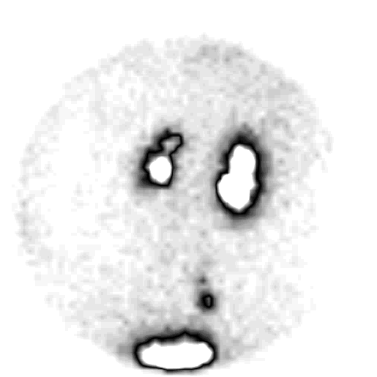 | 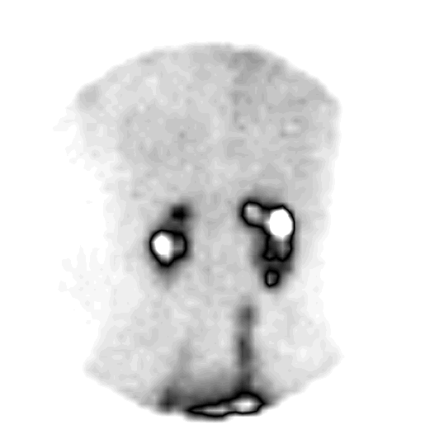 | 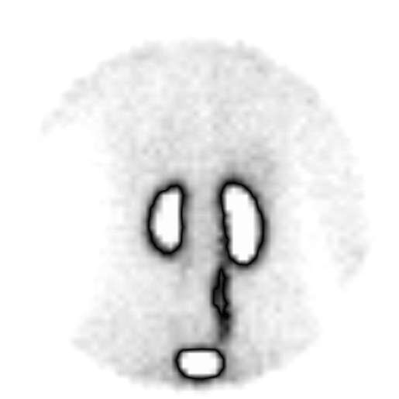 | 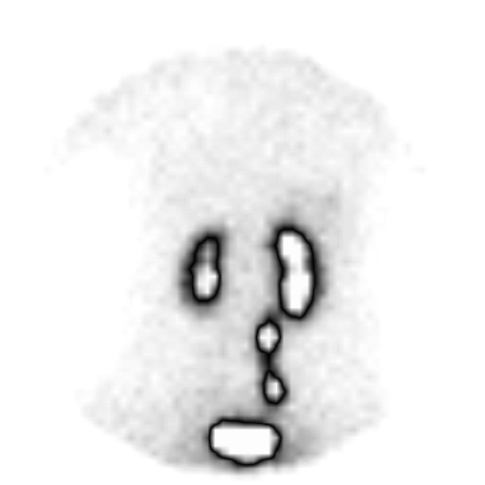
I | II | III | IV
Рисунок 5 – Ступінь візуалізації МСР на сцинтифото

При дослідженні з ^{99m}Tc-ПФ МСР I-III ступеня діагностується не завжди в зв`язку з фіксацією РФП на останніх хвилинах обстеження в крижово-клубових зчленуваннях, що має подібну до МСР сцинтіфотографічну картину. Лише при наявності МСР IV (мегауретер) ступеню діагностика вірогідна, оскільки сечоводи контрастуються з 3-4 до останньої хвилини дослідження.
Частота реєстрації МСР в порівнянні з мікційною цистографією за даними ДРСГ становить 60% для ^{99m}Tc-ДТПО і 85% - для ^{99m}Tc-ЕС. Більш детально можливість діагностики МСР за ДРСГ з різними РФП представлена в таблиці 3.

Таблиця 3 - Ознаки МСР при ДРСГ з різними РФП
Сцинтиграфічна ознака | ¹³¹J-гіпуран | ^{99m}Tc–ЕС | ^{99m}Tc-ДТПО
Візуалізація на останніх хвилинах | немає | є | є
Похвилинна візуалізація сечоводів | немає | є | немає
Оцінка прохідності сечоводів | немає | є | є
Оцінка уродинаміки сечоводів | немає | є | немає
Точність математичної моделі | 50% | 85% | 60%
Реєстрація мегауретера | є | є | є

При СРСГ з ^{99m}Tc-ДМСО візуалізуються ділянки склерозу ниркової тканини, визначається одно- чи двобічність ураження, що обумовлює важкість перебігу і прогноз захворювання.

Аномалії розвитку та положення нирок

Найбільш інформативними радіонуклідними методиками є НРАГ, ДРСГ з канальцевими та клубочковими РФП, а також СРСГ з ^{99m}Тс-ДМСО.
НРАГ дозволяє визначити ступінь порушення НГ, її асиметрії, порушення перфузії нирок (асиметрія виразності зображення нирок на першій хвилині дослідження), що сьогодні є найінформативнішими критеріями дисплазованої тканини без застосування інвазійних методів дослідження.
ДРСГ з ^{99m}Tc-ДТПО при дисплазії нирок дозволяє визначити кількість функціонуючої паренхіми, швидкість КФ, наявність та ступінь ХНН.
Вибір РФП для ДРСГ при гіпоплазії нирки залежить від ступеню гіпоплазії - при зменшенні кількості функціонуючої паренхіми в 3-5 разів (порівняно із здоровою ниркою) інформативність дослідження з ^{99m}Tc-ПФ і ^{99m}Tc-ДТПО однакова, але у випадку більшої асиметрії при використанні ^{99m}Tc-ПФ отримують афункціональну ренографічну криву, тоді як застосування ^{99m}Tc-ДТПО дає краще контрастування органа.
СРСГ з ^{99m}Tc-ДМСО використовується для диференціації гіпоплазованої та вторинно зморщеної нирки – у другому випадку визначаються ділянки склерозу.
При аномаліях положення нирок всі існуючі методики є актуальними, оскількт дають повну інформацію про розміщення органа. Але при дистопії з ротацією нирки значення ДРСГ зменшується, оскільки площинне дослідження не дозволяє отримати істинні розміри органа та оцінити швидкість КФ, ефективного ниркового кровотоку. Для повної оцінки стану дистопованої нирки проводять додатково СРСГ з ^{99m}Тс-ДМСО в чотирьох проекціях. Доцільним є проведення ДРСГ або СРСГ з ^{99m}Tc-ДМСО у випадку тазової дистопії нирки, бо ^{99m}Тс-ПФ, за рахунок включення в кісткову тканину, заважає візуалізації нирки та сприяє помилкам в оцінці її функції.
Для первинної оцінки функції нирок можливе використання будь-якого нефротропного препарату, але інформативність такого дослідження буде обмежена. Вибір РФП залежить від переважного ураженням відділів нефрону - клубочків, канальців, тубулоінтерстиціальної тканини, їх комбінацією. Препарати, застосування яких є оптимальним при конкретних нефрологічних діагнозах чи підозрі на них, представлено в таблиці 4.

Таблиця 4 - Діагностична значущість РФП при нефропатіях
Захворювання | РФП
Захворювання | гіпуран | MAG3 | ЕС | ДТПО | фосфати | ДМСО
Пієлонефрит | ++ | +++ | +++ | + | +++ | +++
Інфекція сечових шляхів | ++ | +++ | +++ | + | + | ++
Гломерулонефрит | + | ++ | ++ | +++ | + | ++
Дисплазія нирок | + | ++ | ++ | +++ | - | +++
Гіпоплазія нирки | + | ++ | ++ | ++ | - | +++
Хронічна ниркова недостатність | + | ++ | ++ | +++ | + | ++
Міхурово-сечовідний рефлюкс | + | ++ | +++ | ++ | - | ++
Гідронефроз | ++ | ++ | +++ | ++ | - | ++
Сечокам`яна хвороба | ++ | ++ | ++ | ++ | + | ++
Полікістоз нирок | + | ++ | ++ | ++ | - | +++
Пухлини нирок | - | ++ | ++ | ++ | ++ | +++
Трансплантована нирка | - | +++ | ++ | ++ | - | ++
Стеноз ниркової артерії | - | +++ | ++ | ++ | - | ++
Артеріальна гіпертензія | - | ++ | ++ | ++ | - | ++
Примітки. +++діагностично значуще, найбільш інформативне, ++менш інформативне, вибір другого ряду, +мала діагностична значущість, використовується при відсутності інших РФП, - застосовання не доцільне.

Діагностична значущість сцинтиграфічних досліджень при нефропатіях
Основними сцинтиграфічними методиками дослідження нирок є непряма ренангіографія (НРАГ), динамічна реносцинтиграфія (ДРСГ), статична реносцинтиграфія (СРСГ) та однофотонна емісійна комп`ютерна томографія (ОФЕКТ).
Найпоширенішою є ДРСГ та її модифікації:
- Самостійна методика (з ¹³¹I-гіпураном, ^{99m}Tc-EC або ^{99m}Tc-MAG3, ^{99m}Tc-ДТПО (діетилентриамінпентаоцет) або ^{99m}Tc-фосфатами - МДП (метилендифосфонат) і ПФ (пірофосфат)).
II. Сполучена методика: НРАГ + ДРСГ (з ^{99m}Tc-EC або ^{99m}Tc-MAG3, ^{99m}Tc-ДТПО або ^{99m}Tc-фосфатами), двохізотопна ДРСГ з ¹³¹I-гіпураном та ^{99m}Tc-ДТПО.
III. Багатоцільова методика: НРАГ + ДРСГ + СРСГ (з ^{99m}Tc-ГГ (глюкогептонатом) або ^{99m}Tc-фосфатами).
IV. ДРСГ з фармакологічними тестами (з фуросемідом, каптоприлом, аспірином тощо).
При первинному обстеженні основною задачею є оцінка функціонального стану нирок і визначення кількості функціонуючої паренхіми - найбільш інформативне двохізотопне дослідження з ¹³¹J-гіпураном та ^{99m}Tc-ДТПО, яке дозволяє вивчити всі основні параметри і уникнути помилок з вибором значущого препарату.
Повторні дослідження виконуються як контрольні - з тим же РФП (при оцінці ефективності запровадженої терапії на різних етапах спостереження), первинні - з іншим РФП, та з фармакологічним навантаженням (проба з фуросемідом – для визначення ступеня обструкції верхніх сечових шляхів, з каптоприлом і аспірином – для діагностика стенозу ниркової артерії і генезу артеріальної гіпертензії).
Багатоцільові дослідження (з ^{99m}Tc-фосфатами, ^{99m}Tc-ГГ) дозволяють вивчити одночасно ниркову гемодинаміку, функцію нирок, кількість функціонуючої паренхіми, оцінити рівень метаболічних порушень в паренхімі органа та ступінь тубуло-інтерстиційних пошкоджень в нирках за відсотком фіксації РФП (для ^{99m}Tc-фосфатів).
Моніторингові дослідження проводяться протягом певного часу (3-5 років та більше) не менш ніж 1-2 рази на рік з різними РФП і доцільні в оцінці якості проведеного лікування, визначенні критеріїв хронізації та прогресування захворювання з можливим виходом в ХНН.

Матеріали для самоконтролю:
А. Завдання для самоконтролю (таблиці, схеми, малюнки, графіки):
1. Наявність на екскреторній урограмі тіні сечоводу на всьому протязі вказує на:
- Зниження тонусу верхніх сечових шляхів*.
- Нормальний фізіологічний стан сечоводу.
- Спазми сечоводу.
- Які костні орієнтири дозволяють вірогідно судити про положення нирок при рентгенологічному дослідженні:
- Мечевидний відросток.
- Ребра.
- Верхні края подвздошных костей.
- Поперечні відростки тіл поперекових хребців*.
- Кількість фізіологічних звужень сечоводу:
- Два.
- Три*.
- П′ять.
4. Яка середня відстань між ніжніми кінцями нирок на урограмах у дорослих:
- 20 см.
- 11 см*.
- 7 см.
5. Яка середня відстань між верхніми кінцями нирок на урограмах у дорослих:
- 7 см*.
- 10 см.
- 20 см.
6. Середні розміри довжини нирок у дорослих:
- 10-12 см*.
- 13-15 см.
- 6-7 см.

Б. Задачі для самоконтролю:

1. При профілактичному ультразвуковому обстеженні органів черевної порожнини у хворої 45 років, ліва нирка візуалізується на 3 см нижче за норму, нормальних розмірів, форми та структури, контрлатеральна нирка без особливостей. При ДРСГ функція правої нирки збережена, лівої – значно знижена за рахунок затримки РФП в мисці. Попередній діагноз: дістопія лівої нирки, гідронефроз?
Який метод променевої діагностики доцільно застосувати для оцінки стану чашково-мискової системи?

1. Динамічна реносцинтиграфія
2. Радіоіммуний аналіз
3. Радіонуклідна ренографія
4. Термографія
5. Екскреторна урографія*

2. Чоловік 33 років на протязі 2 місяців скаржиться на постійний біль в попереку, відчуває потяги до сечовипускання після фізичного навантаження. До теперішнього часу захворювань нирок не було. При проведенні оглядової сонографії органів черевної порожнини отримані наступні дані: на рівні ІV - V поперекових хребців виявлено підковоподібне утворення неоднорідної структури. Попередній діагноз: уроджена вада розвитку (підковоподібна нирка).
Який метод діагностики найбільш інформативний для підтвердження діагнозу?
- Екскреторна урографія
- Статична реносцинтиграфія з ^{99m}Тс-ДМСО*
- Радіонуклідна ренографія
- Ангіографія
- Термографія

3. Хлопчик 11 років, після ОРВІ відмічає значне підвищення температури до 38⁰ - 39⁰ С, головний біль, нудоту, слабкість, в поперековій області постійні тягнучі болі, часті позиви до сечовипускання, особливо вночі, сеча каламутна, артеріальний тиск 138/80 мм. рт. ст. Симптом Пастернацького позитивний зліва, та негативний справа. Попередній діагноз: пієлонефрит.
Який метод променевої діагностики найбільш інформативний для виявлення ступеню порушення функції нирок?

- Динамічна реносцинтиграфія*
- УЗД
- МРТ
- КТ
- Ангіографія

4. Хвора К. 45 років, після переохолодження скаржиться на підвищення температури до 38⁰ - 39⁰ С на протязі тижня, нудоту, слабкість, постійні тягнучі болі в поперековій області , при фізичних навантаженнях посилюються, часті позиви до сечовипускання, ніктурія, сеча непрозора, артеріальний тиск 135/90 мм. рт. Ст. Симптом Пастернацького позитивний справа, та умовно – позитивний зліва. Попередній діагноз: пієлонефрит.
Який метод променевої діагностики найбільш інформативний для виявлення ступеню порушення функції нирок?

- Динамічна реносцинтиграфія*
- Ангіографія
- УЗД
- КТ
- МРТ

5. Хворий 33 років, після переохолодження скаржиться на підвищення температури до 38⁰ - 39⁰ С на протязі 10 днів, головний біль, нудоту, слабкість, в поперековій області постійні тягнучі болі , яки при фізичних навантаженнях посилюються, часті позиви до сечовипускання, особливо в ночі, сеча каламутна, артеріальний тиск 120/75 мм. рт. ст. Симптом Пастернацького позитивний зліва, та умовно – позитивний справа. Попередній діагноз: пієлонефрит.
Який метод променевої діагностики найбільш інформативний для виявлення ступеню порушення функції нирок?

- Динамічна реносцинтиграфія*
- УЗД
- Ангіографія
- КТ
- МРТ

Рекомендована література.
Основна (базова):
- Радіологія (променева діагностика і променева терапія). Київ, Книга плюс, 2011. -721 с.
- Радиология (лучевая диагностика и лучевая терапия). Київ, Книга плюс, 2013. -743 с.
- Радіологія (променева діагностика та променева терапія). Тестові завдання. Частина 1. Київ, Книга плюс. 2015. -104 с.
- Радіологія (променева діагностика та променева терапія). Тестові завдання. Частина 2. Київ, Книга плюс. 2015. -168 с.
- Радіологія (променева діагностика та променева терапія). Тестові завдання. Частина 3. Київ, Книга плюс. 2015. -248 с.
Допоміжна:
6. Діагностичні, лікувальні та профілактичні алгоритми з внутрішньої медицини : навч.- метод. посіб. / [В. І. Денесюк та ін.] ; за ред. проф. В. І. Денесюка ; Вінниц. нац. мед.ун-т ім. М. І. Пирогова, Каф. внутр. медицини № 3. - Київ : Центр ДЗК, 2015. - 151 с. : рис., табл.
7. Clinical Radiology: The Essentials Fourth Edition by Daffner M.D. F.A.C.R., Dr. Richard H., Hartman M.D., Dr. Ma (2014) - 4th edition. 2014. 546 p.
8. Radiology for the wards / a student – to – student guide. Latha G. Stead, Matthew S. Kaufman, S. Matthew Stead, Anjali Bhagra, Nora E. Dajani.2009.
265 p.
- Інформаційні ресурси.

- https://radiographia.info/
- http://nld.by/help.htm
- http://learningradiology.com
- http://www.radiologyeducation.com/
- http://www.radiologyeducation.com/
- https://www.sonosite.com

